CENTRO DE ESTUDOS E SISTEMAS AVANÇADOS DO RECIFE

Um modelo para fomento de inovação em processos de fábricas de software e soluções

Gleibson Rodrigo Silva de Oliveira
Eduardo Campelo Peixoto

Recife, outubro de 2012.

Caracterização do Problema (máximo de 1 página)

Descrever objetivamente, com o apoio da literatura (geralmente, envolvendo citações a referências), o problema a ser trabalhado. Aqui você precisa despertar o interesse do leitor em sua pesquisa.

Justificativa (máximo de 2 páginas)

Descrever a justificativa para realização da pesquisa, explicando por que o problema é relevante, resultados esperados da pesquisa e suas contribuições. Aqui você precisa deixar clara a importância da sua pesquisa.

Objetivos Geral e Específicos (máximo de 1 página)

Explicitar os objetivos geral, de forma concisa e direta (geralmente, em um parágrafo), e os objetivos específicos necessários para o alcance do objetivo geral.

3.1 Objetivo geral
Fomentar a inovação no ambiente de produção de fábricas de software e soluções tecnológicas.

3.2 Objetivos específicos
- Envolver os funcionários no processo criativo de soluções, aumentando sua motivação.

- Melhorar, de forma contínua, os processos da fábrica.

- Diminuir o tempo de entrega das demandas através da cooperação e troca de conhecimento entre os funcionários.

- Criar um ambiente de colaboração e troca de conhecimento objetivando a criação de legado para os próximos funcionários da empresa através de estratégias simples de gestão de conhecimento.

Metodologia (máximo de 2 páginas)

Descrever a metodologia empregada para a execução da pesquisa, em termos de atividades numeradas, explicando o método utilizado em cada uma das atividades. Para a explicação do método utilizado, recomenda-se a descrição da natureza da pesquisa, sua abordagem, objetivos e procedimentos técnicos utilizados.

Relacionar as obras da literatura a serem utilizadas como embasamento teórico da pesquisa, tendo em vista os seguintes elementos:

- Teoria de base – referências sobre conceitos e fundamentos necessários ao entendimento da sua pesquisa;
- Revisão bibliográfica – referências a trabalhos similares e/ou complementares ao seu.

Cronograma

Listar as principais atividades a serem desenvolvidas (a partir da seção Metodologia), apresentando-as em um cronograma, com o período de início da atividade e o tempo de duração de acordo com sua previsão de término.

Exemplo de um cronograma (apenas para referência):

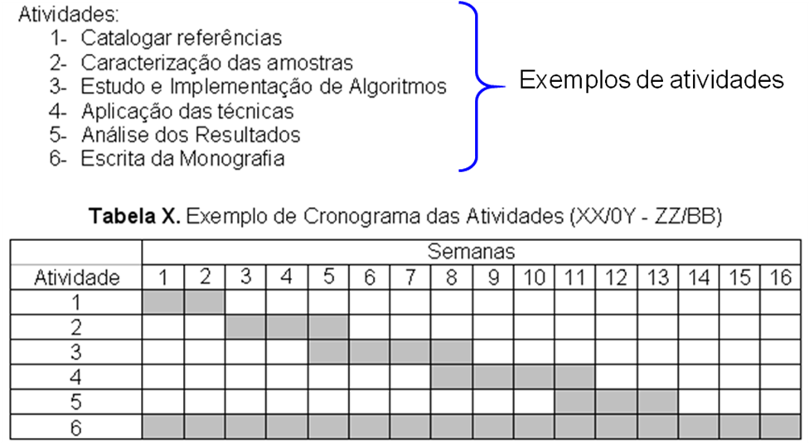

Referências Bibliográficas

Listar referências bibliográficas, de acordo com a Norma da ABNT 6023 (2002), ou no formato padrão do artigo para a Revista REIC.

Exemplos:

Metodologia Científica

De acordo:

Assinatura do Discente

Assinatura do(a) Orientador(a)

Recife: _____ / _____ / _____

